Московский авиационный институт
(национальный исследовательский университет)

Институт информационных технологий и прикладной математики

Кафедра вычислительной математики и программирования

Курсовая работа по курсу «Компьютерная графика»
Каркасная визуализация заданной поверхности

Студент: Семенов И.М.
Преподаватель: Филиппов Г.С.
Группа: М8О-306Б-18
Вариант: 4
Дата:
Оценка:
Подпись:

Москва, 2020
Условие

Составить и отладить программу, обеспечивающую каркасную визуализацию порции поверхности заданного типа. Должна быть предусмотрена возможность изменения точности аппроксимации и параметров поверхности.

Вариант 4

Линейчатая поверхность (направляющие — кубические кривые Безье 3D)

Теоретические сведения

Линейчатая поверхность. Образующая и направляющая

Линейчатая поверхность получается в результате пространственного движения отрезка прямой переменной длины. Сам отрезок в этом случае называется образующей линией, а траектории его концов — направляющими линиями. Можно считать, что образующая линейно переводит точки одной направляющей линии в точки другой.
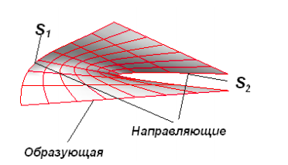

Линейчатая поверхность описывается следующим уравнением:

Параметрические линии линейчатой поверхности в одном направлении — отрезки, в другом — кривые, линейно трансформирующиеся от одной направляющей к другой. Билинейная поверхность является частным случаем линейчатой.

Кривая Безье

В этой работе, в качестве направляющих для линейчатой поверхности, используются кривые Безье.

Кривые Безье впервые были предложены в 60-х годах, и применялись тогда для проектирования кузовов автомобилей.

В общем случае, кривая Безье задается векторным уравнением
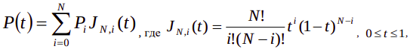
а P_{i —} вершины определяющего многоугольника.

Кривые Безье обладают следующими свойствами:
1) Степень кривой N на единицу меньше числа вершин определящего многогранника. Для двух точек кривая Безье превращается в отрезок прямой.
2) Начинается в P₀ и кончается в P_{N}.
3) Вектор P₀P₁ сонаправлен с вектором касательной P'(0) к кривой в ее начальной точке P₀.
4) Целиком лежит внутри выпуклой оболочки определяющего многоугольника.

В нашем случае, кривые имеют степень 3(строятся по 4-м точкам).
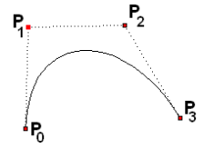

Описание проекта

Для реализации был использован язык C++ и библиотеки OpenGL, GLFW, ImGui, GLM.

После запуска программы, пользователю предоставляется два окна, в одном из которых находятся элементы управления, а во втором отображается непосредственно поверхность.

Структура проекта

Проект содержит следующие файлы:
- main.cpp — создание окон, пользовательского интерфейса, отрисовка поверхности по ее точкам и изменение ее внешнего вида
- math.cpp, math.h — содержит функцию вычисления факториала для кривой Безье
- Cube.cpp, Cube.h — класс, содержащий единственную функцию, возвращающую точки полигонов куба.
- Bezier.cpp, Bezier.h- класс рассчитывающий точки кривой Безье. Также отслеживает изменение параметров кривой, выполняя фактический перерасчет при следующем запросе точек.
- Surface.cpp, Surface.h — класс, рассчитывающий точки линейчатой поверхности. Содержит две кривых Безье, а заодно и методы доступа к ним, а так же метод, для расчета точек полигонов поверхности.
- shaders — папка с вершинными и фрагментными шейдерами.
- imgui — папка с библиотекой для работы с интерфейсом.
- ShaderLoader.cpp, ShaderLoader.h — класс для загрузки шейдеров, использования их и установки uniform переменных.
- CMakeLists.txt — инструкции для сборки проекта.
Описание работы программы
Можно выделить этапы работы программы
- Сначала происходит инициализация GLFW, и создание окон
- Инициализация GLAD
- Подгрузка и компиляция шейдеров из файлов
- Создание VBO и VAO, буферизация точек поверхности(инициализированной начальными значениями) и куба(источника света)
- Инициализация ImGui
- Работа основного цикла
  - Обработка действий пользователя с помощью элементов ImGui
  - На основе действий пользователя происходит перерасчет точек поверхности(если необходимо), матриц и uniform-параметров для шейдеров.
  - Непосредственно отрисовка поверхности, ее ключевых точек, источника света. Применение освещения к поверхности.

Демонстрация работы программы
Вид после запуска
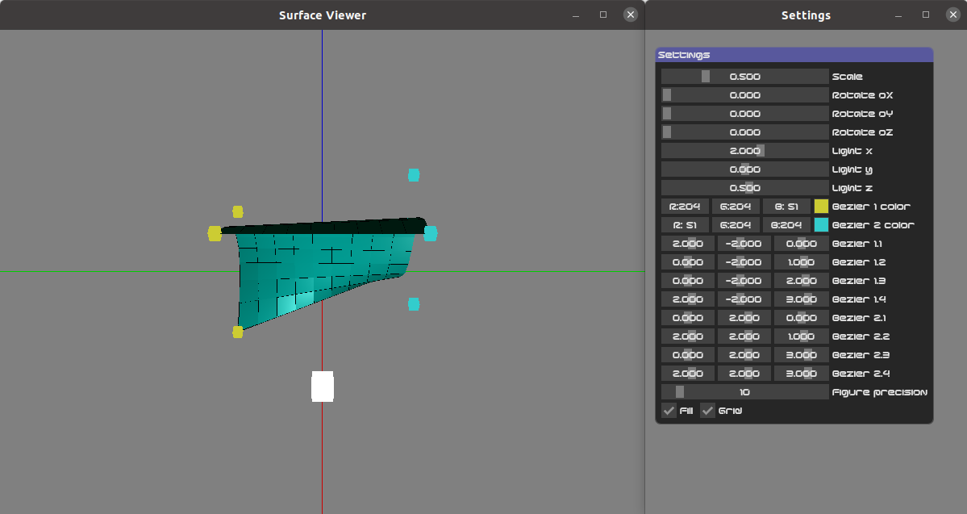

После поворота, перемещения источника света и увеличения точности аппроксимации
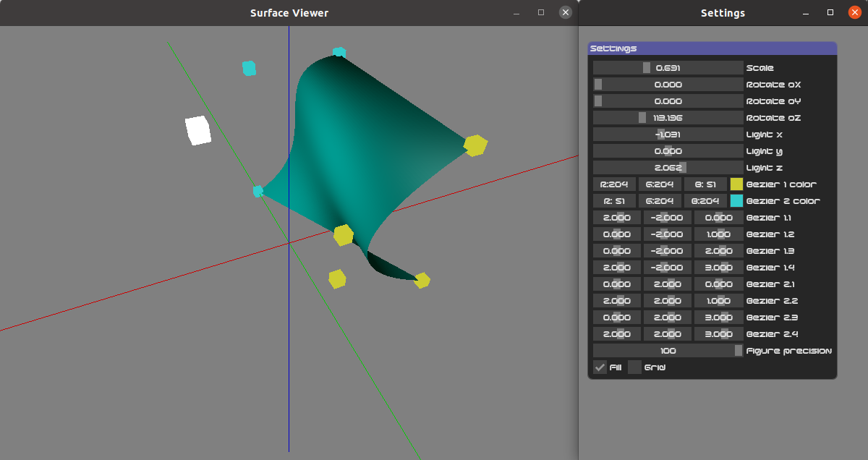
Каркасное представление поверхности
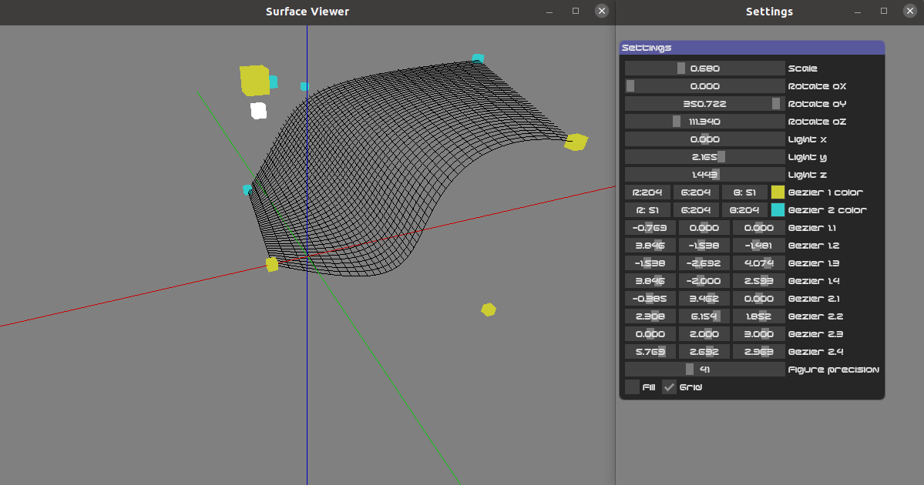
Та же самая конфигурация, но с уменьшенной точностью. Отображаются одновременно каркасная визуализация и полигональная.

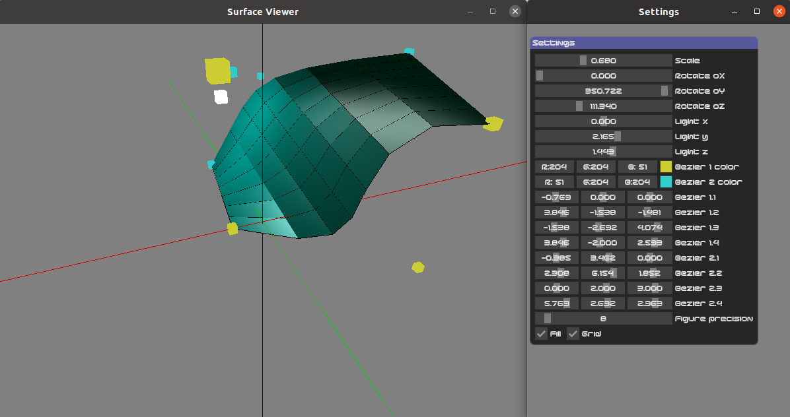
Еще одна конфигурация
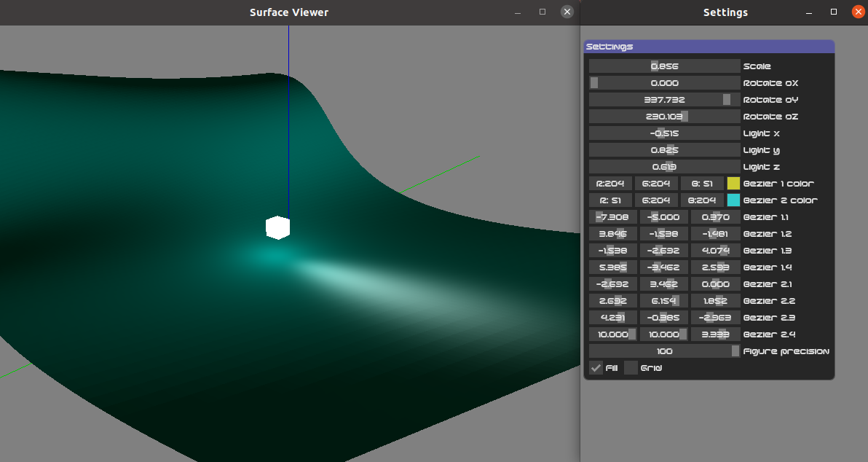
Вывод

При помощи OpenGL была реализована программа, для моделирования линейчатой поверхности с двумя кривыми Безье в виде направляющих. В данную программу можно достаточно быстро добавить реализации других кривых и поверхностей, а механизм наследования упростит их использование.

